

## *Departamento de Engenharia Informática*

# Sistemas Distribuídos

Projeto 2

## 2021/2022 - 2º Semestre

*Web Framework:*

*scoreDEI*

Relatório realizado por:

* Alexandre Gameiro Leopoldo – 2019219929
* Luís Miguel Gomes Batista – 2019214869

**Índice**

1 Introdução 3

2 Arquitetura 4

3 Implementação do Backend 5

4 Testes Realizados 6

5 Conclusão 7

6 Referências 7

# 1 Introdução

O projeto 2 da disciplina de Sistemas Distribuídos consiste na elaboração de uma Web Framework capaz de fornecer funcionalidades a diversos utilizadores, tais como funcionalidades de gestão administrativa.

A aplicação tem como objetivo possibilitar a consulta de resultados desportivos em tempo real. Para isto, os administradores criam jogos e os utilizadores autenticados têm a possibilidade de registar eventos. Para além disto, é possível a um cliente não registado aceder às páginas informativas, isto é, lista de jogos e estatísticas. É também possível obter informações relativas às equipas e jogadores pertencentes a um jogo.

A realização deste trabalho foi possibilitada através dos vários conceitos lecionados ao longo das aulas teóricas e práticas, tendo sido aplicados conceitos como utilização de tokens de autenticação e hashing de passwords.

Com a execução deste trabalho foi possível aos elementos do grupo, tal como pretendido, aprender e consolidar conceitos de sistemas Web; programação de Base de dados através da Java Persistence Application Programming Interface (JPA); e integração com serviços externos através da tecnologia REST, no caso, com o serviço API Sports.

# 2 Arquitetura

A plataforma *scoreDEI* utiliza uma arquitetura baseada em *Frontend* e *Backend*. O *Frontend* está relacionado com as diferentes páginas HTML que o utilizador tem possibilidade de interagir. Estas interações levam a parte *Frontend* a enviar informações ao *Backend* de modo a serem processadas e obter uma resposta consoante o resultado.

Para a concretização do *Frontend* é utilizado o mecanismo de *templates* Thymeleaf e as linguagens de programação HTML, CSS e JavaScript.

Para o *Backend* foi utilizada a *framework* Spring Boot, uma base de dados PostgreSQLe a linguagem de programação Java.

Figura - Arquitetura da Web Framework scoreDei

A comunicação Cliente-Servidor é realizada através de HTTP, sendo que o servidor comunica posteriormente com a base de dados para a obtenção de dados.

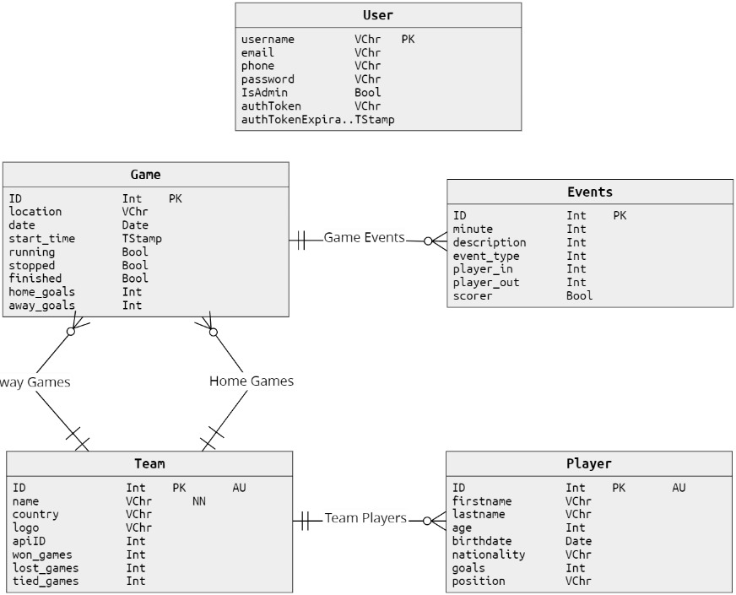 Outro aspeto a ter em conta é a existência de vistas específicas para diferentes tipos de utilizadores, podendo um utilizador não estar registado; estar autenticado; ou ser um administrador, sendo esta a *role* máxima.

Figura – Relações entre Tabelas da Base de Dados

# 3 Implementação do Backend

A implementação da estrutura de Backend foi realizada de forma meticulosa, já que todos os dados recebidos de utilizadores são validados de forma a evitar qualquer tipo de exceção.

Foram criadas entidades para armazenar todos os dados necessários ao funcionamento da plataforma. O Spring Boot, através da anotação ***@Entity***, faz o relacionamento entre classes Java e tabelas da base de dados. As classes criadas foram: ***User***, ***Team***, ***Player***, ***Game*** e ***Event***. Todas as entidades fazem uso de uma interface disponibilizada pelo Java Persistence API, de forma a fazer *queries* de modo rápido e simples, facilitando o acesso à base de dados. Para isto foram criadas as classes ***Repository***, que fazem parte da camada de dados. A camada de apresentação utiliza os ***Services***, que pertencem à camada de negócio.

Através de anotações como ***@NotNull*** e ***@NotEmpty***, é possível fazer a validação de todos os dados, também de forma simples. Utilizando estas anotações, todos os dados recebidos de utilizadores são validados, e todos os erros encontrados são devolvidos e apresentados ao utilizador.

Relativamente ao funcionamento mais geral da aplicação, foi desenvolvida uma função administrativa que permite a obtenção e criação de alguns dos dados necessários através de uma API REST denominada API Sports. Esta funcionalidade é baseada em pedidos HTTP aos quais o serviço responde com os dados pretendidos. A inicialização de equipas e jogadores é, então, realizada através desta mesma função.

Estando a base de dados preenchida com alguns jogadores e equipas, é possível aos administradores a criação de jogos. Com isto, um utilizador autenticado tem a possibilidade de registar um evento em qualquer jogo que se encontre por iniciar ou a decorrer. Já a utilizadores não registados é apenas possível a visualização dos eventos e dos jogos.

Passando mais detalhadamente aos eventos, o primeiro evento tem de ser, obrigatoriamente, um evento de início de jogo. Este evento apenas pode ser registado caso o jogo ainda não tiver começado nem terminado. Os restantes eventos só podem ser registados, de modo geral, se o jogo ainda não tiver terminado. No caso de existir um evento de pausa de jogo, apenas o evento de retoma de jogo é aceite.

O registo de utilizadores pode apenas ser feito por administradores. Por questões de segurança, a password de cada utilizador é guardada em forma de *hash* (através do mecanismo de *hashing* SHA-256), de modo a garantir que a obtenção da password original seja impossível. Outro mecanismo de segurança utilizado são os *tokens* de autenticação, que são validos durante 30 minutos sendo que, após este tempo, o cliente é obrigado a repetir a autenticação. Sempre que um utilizador se autentica, é criado um novo *token* e é guardado na base de dados um *timestamp* com a validade já referida a partir da hora atual.

Quando um utilizador tenta aceder a uma página, o *token* é enviado para o servidor e comparado com o que está presente na base dados. Para além disto, também é verificado se a validade já expirou ou não.

# 4 Testes Realizados

|  |  |
| --- | --- |
| Descrição do teste | Pass/Fail |
| Criação, gestão de utilizadores e login | Pass |
| Criação e gestão de equipas | Pass |
| Criação e gestão de jogadores | Pass |
| Criação e gestão de jogos | Pass |
| Criação de eventos para um jogo | Pass |
| Visualizar detalhes de um jogo | Pass |
| Estatísticas ordenáveis de equipas por vitórias, derrotas e empates | Pass |
| Estatísticas melhor marcador | Pass |
| Importação de jogadores de API externa | Pass |
| Importação de equipas de API externa | Pass |
| Tratamento de exceção com a alteração de um tipo de parâmetro do URL | Pass |
| Tratamento de exceção com inserção de URLs inválidos | Pass |
| Acessos inválidos a páginas que necessitam de permissões | Pass |
| (…) |  |

# 5 Conclusão

Com a realização deste projeto, foi possível compreender o modo de funcionamento da *framework* Spring Boot e do mecanismo de *templates* Thymeleaf, assim como o modo de interligação das várias camadas de uma Aplicação Web.

Apesar da inexistente valorização da parte estética do projeto, o grupo aproveitou a realização do trabalho para aprofundar os conhecimentos de *Frontend*.

Concluindo, o projeto 2 de SD possibilitou a integração de uma Aplicação Web bem estruturada e desenvolvida, na qual ambos os elementos do grupo tiveram a oportunidade de trabalhar em equipa e simultaneamente, sendo que enquanto um desenvolvia código *Frontend*, o outro trabalhava em código *Backend* e vice-versa.

# 6 Referências

#### Change select options based on another selected option

<https://stackoverflow.com/questions/65908339/change-select-options-based-on-another-selected-option>

#### Redirect from @ExceptionHandler

<https://stackoverflow.com/questions/54418269/redirect-from-exceptionhandler-doesnt-work>

#### Hashing with MessageDigest

<https://www.baeldung.com/sha-256-hashing-java>

#### Spring Boot data validation

<https://www.baeldung.com/spring-boot-bean-validation>